Escola Cebolinha
Nome: _______________________________________
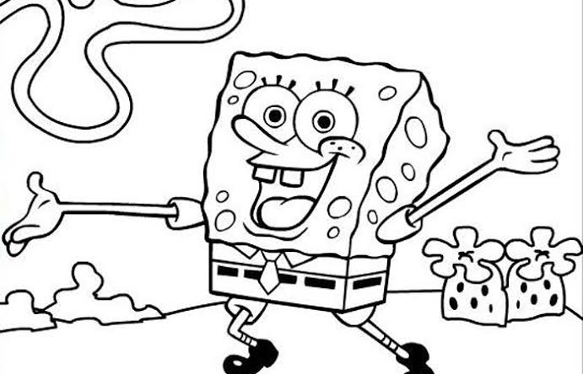
Apostila do Pré I - Manhã e Tarde
Semana 06/07a 10/07
Recadinhos Importantes
- Sr. Responsável, pedimos, por favor que enviem fotos e vídeos do que o aluno tem feito durante a quarentena, ex: estudando, brincando, dançando, comendo e outras coisas, para o e-mail da escola. A partir do dia 06 de julho (Segunda-feira).
- Livro Integrado Páginas: Linguagem 59 até 62 e Natureza 260 até 264.
- Links de vídeoshttps://youtu.be/VMAKvBzVtBQ
https://youtu.be/pJ50UmGXr6Q
https://youtu.be/JuU8YJ9-ZwQ
Agradecemos a compreensão e colaboração.
Beijos, tias Thaís e Monique!
Escola Cebolinha
Nome: _____________________________
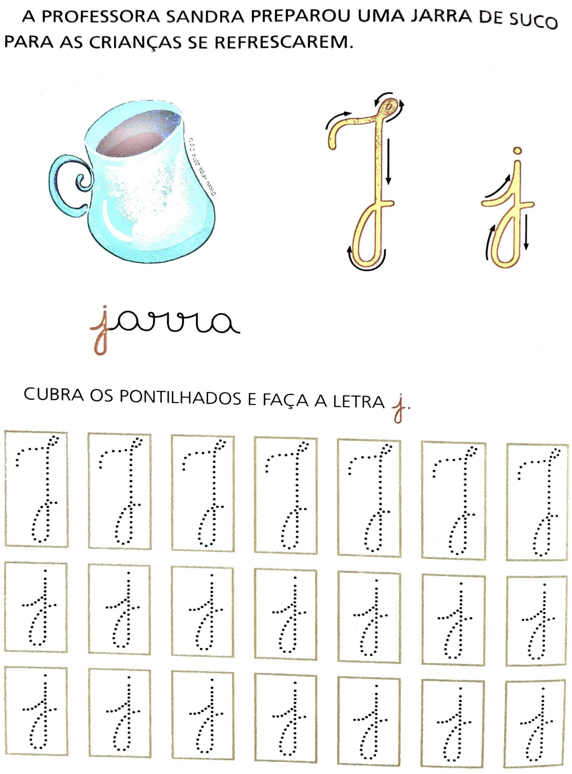
Letra J
Escola Cebolinha
Nome: ______________________________
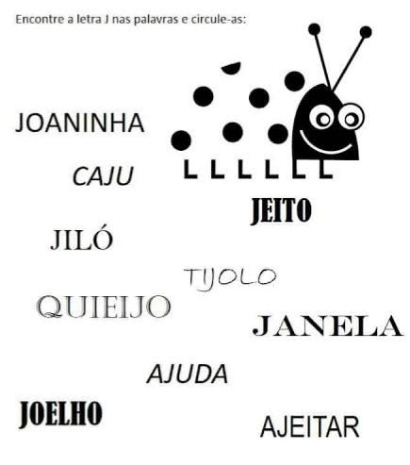
Circule a letrinha J-j nas palavras abaixo.

Escola Cebolinha
Nome: ______________________________
Os animais invertebrados são aqueles que não tem a coluna vertebral.
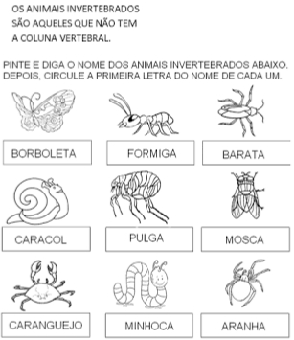
Pinte e diga o nome dos animais invertebrados abaixo.

Escola Cebolinha
Nome: ________________________________
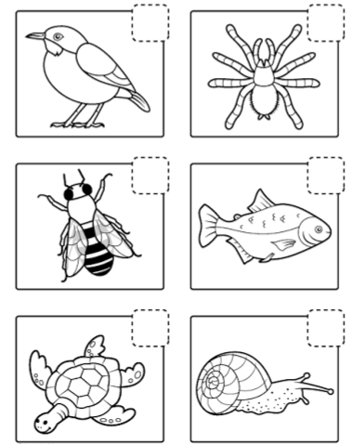
Coloque (I) para invertebrado e (V) para vertebrado.

Escola Cebolinha
Nome: ________________________________

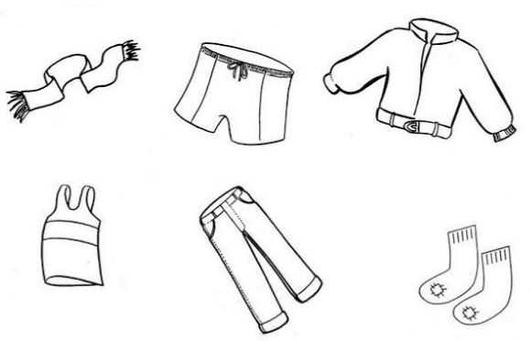
Pinte as peças de roupa que costumamos utilizar no inverno.

Escola Cebolinha
Nome: ___________________________________
Pinte bem bonito.
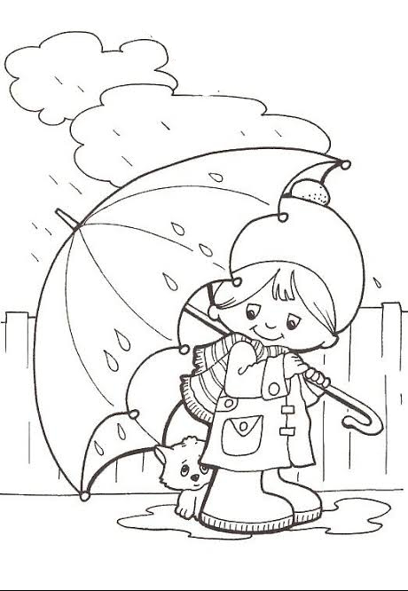
Escola Cebolinha
Nome: _________________________________________________
Pesquise, recorte e cole figuras ou palavras que comecem com a letra J-j.

Centro Educacional Brasil Portugal
Teacher: Márcia Cristine | Subject: English | Class:Pré 1
Name:_________________________________ |  | Turno:



ATIVIDADE 15

THE WINTER IS HERE!
(O INVERNO CHEGOU!)
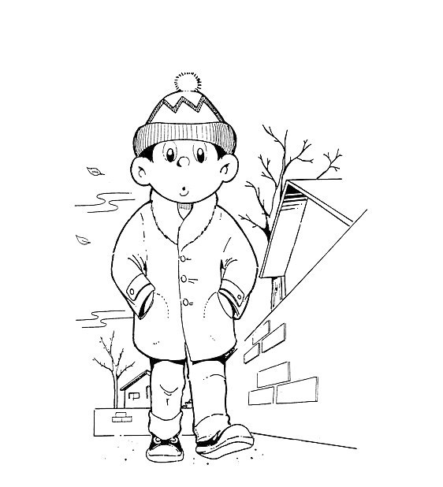
1. Glue cottom in the boy's clothes:
(Cole algodão na roupa do menino:)

